Что необходимо для подключения ЦЭТВ
Для приема ЦЭТВ на новом телевизоре с поддержкой стандарта DVB-T2 нужна лишь антенна ДМВ диапазона.
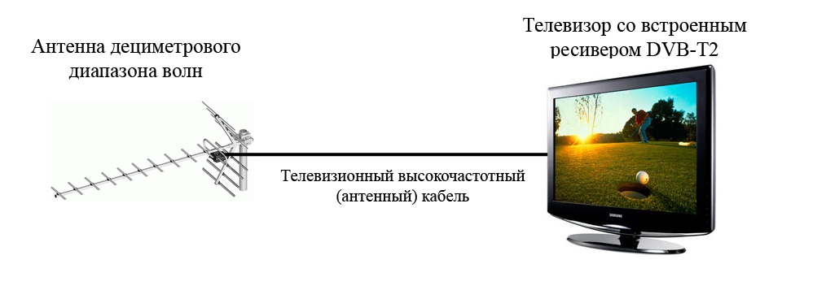
Для старого аналогового телевизора, кроме антенны, нужна специальная приставка (SetTopBox, STB, или просто «цифровая приставка»).
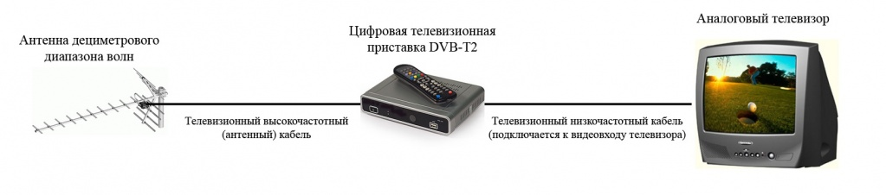

Оборудование для приема цифрового эфирного телевидения доступно в большинстве магазинов электроники и бытовой техники.
На рынке доступны более 370 моделей приставок. Цена приставки – от 515 рублей, средняя цена – около 1000 рублей. Цена дециметровой антенны – от 300 рублей.

